**Гриды:**

**расположение грид-элементов**

Чтобы сделать блок грид-контейнером, нужно задать ему соответствующее значение свойства display:

.container {

display: grid;

}

В гриде элементы располагаются по двумерной сетке. То есть грид состоит из рядов и столбцов, располагающихся между линий, которые нумеруются по порядку.

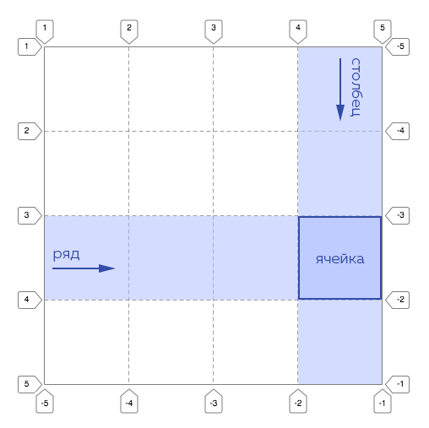

Чтобы расположить элемент по сетке внутри грида, нужно задать ему координаты по столбцам и по рядам: с какой линии столбцов и рядов грид-ячейка будет начинаться, на какой линии столбцов и рядов будет заканчиваться. Координаты грид-ячейки на иллюстрации выше в коде описываются так:

/*

Ячейка

начинается с 4 линии столбцов,

заканчивается на 5 линии столбцов,

начинается на 3 линии рядов,

заканчивается на 4 линии рядов.

*/

.element {

grid-column-start: 4;

grid-column-end: 5;

grid-row-start: 3;

grid-row-end: 4;

}

Координаты можно отсчитывать не только от начала, но и от конца грида. При этом к индексу линии, от которой ведётся отсчёт, добавляет знак «минус». Координаты той же ячейки можно описать следующим образом:

/*

Ячейка

начинается со 2 линии столбцов с конца грида,

заканчивается на 1 линии столбцов с конца грида,

начинается на 3 линии рядов с конца грида,

заканчивается на 2 линии рядов с конца грида.

*/

.element {

grid-column-start: -2;

grid-column-end: -1;

grid-row-start: -3;

grid-row-end: -2;

}

Существует также сокращённый синтаксис для этих свойств. Свойство grid-column объединяет в себе сразу два свойства: grid-column-start / grid-column-end.

Пример:

grid-column: 1 / 3;

/* Это то же самое, что: */

grid-column-start: 1;

grid-column-end: 3;

Аналогично, свойство grid-row — это сокращение для задания пары свойств: grid-row-start / grid-row-end.

Пример:

grid-row: 1 / -2;

/* Это то же самое, что: */

grid-row-start: 1;

grid-row-end: -2;

Если в свойстве grid-row или grid-column не задать второй параметр, то значение останется валидным, но применится только первый параметр.

Грид-элементы могут наслаиваться друг на друга, при этом они начинают себя вести *как будто* абсолютно спозиционированные, при этом на них так же действует свойство z-index. Чем больше значение z-index, тем выше грид-элемент в «стопке».